Учитель: Пшеничный Д.Р. Дата:
Предмет: Кубановедение
Тема урока: Культура и быт греческих городов-колоний.
Класс: 5
Тип урока: Комбинированный
Цели урока:
Образовательная: рассмотреть особенности повседневной жизни населения греческих колоний, охарактеризовать систему религиозных верований колонистов найти общее и особенное с верованиями жителей Греции, дать оценку развития школ и театра в колониях.
Развивающая: продолжить формирование умений работать с учебной литературой самостоятельно, составлять связный рассказ, отвечать на вопросы по прочитанному, формирование умений самостоятельного построения несложных выводов, развитие навыков работы в группе.
Воспитательная: воспитание интереса к истории родного края, чувства уважения к историческому наследию других народов.
Оборудование: учебник, карта, презентация.
Основные понятия: симпосии, некрополь, греческая микротехника, терракотовые статуэтки.
Межпредметные связи: история Древнего мира.

ХОД УРОКА:
- Организационный момент. Мобилизующее начало.

II. Актуализация опорных знаний. Постановка целей, задач урока.
Добрый день, ребята. Прежде чем начать урок , я хочу вам рассказать одну историю. На фронтоне древнегреческого храма был начертан девиз: «Познай самого себя». Авторами этих строк были семь мудрецов древности. Что же они хотели сказать? В то время знание о себе считалось вершиной, к которой нужно стремиться, подняться, чтобы узнать свои возможности. Вот вы ребята, знаете, что вы умеете, какие знания у вас имеются, приходя каждый день на урок, вы узнаете что-то новое, неизведанное. А узнав, становитесь на ступеньку выше, чем были до этого. И так изо дня в день поднимаетесь все выше и выше к той вершине, о которой писали древние мудрецы. Я желаю, чтобы к концу нашего урока вы смогли подняться еще на одну ступеньку выше той, на которой вы сейчас стоите. Что ж, в добрый путь!
Ребята, я сейчас покажу вам фрагмент м/ф, а вы его внимательно посмотрите, чтобы постараться ответить на мой вопрос. (Воспроизводится фрагмент м/ф «Тесей»)
Итак, ребята вы внимательно смотрели и теперь сможете ответить на мой вопрос: жители, какой страны присутствуют на видеофрагменте и что они делают?
Ответ: Это древние греки, они плывут на корабле, ведь они были очень хорошими мореплавателями.
А вот куда они плывут, мы с вами постараемся выяснить, посмотрев на слайд. На нем изображены две группы рисунков, они символизируют два региона. Какие же это регионы? И что их объединяет?
Ответ: Одна группа рисунков символизирует Грецию, а другая Кубань. Их объединяет историческое прошлое, ведь на Черноморском побережье Кубани находились греческие города-колонии.
Молодцы ребята, итак из предыдущих параграфов вы уже знаете о начале греческой колонизации, о городах-колониях которые существовали на Кубани. Давайте перед изучением новой темы постараемся это вспомнить.
Вопросы:
1)Что вы знаете о причинах переселения греков?
2)Назовите основные греческие колонии на Черноморском побережье?
3)Какими были основные занятия жителей колоний, сравните их с занятиями жителей Греции?
Ну и в закреплении ранее пройденного давайте с вами постараемся решить одну историческую задачу.
III. Изучение новой темы
Хорошо мы освежили наши знания и теперь можем приступать к изучению новой темы. Тема нашего урока: «Культура и быт греческих городов-колоний». На слайде написана тема урока, запишите ее пожалуйста себе в тетрадь. Цель нашего сегодняшнего урока будет как можно лучше узнать о повседневной жизни жителей колоний, их занятиях.
Итак, первым пунктом в изучении будет: Повседневная жизнь.
В свою новую жизнь на Черноморском побережье греки переносили всё, чего они достигли ранее, всё то, что лежало в основе их культуры: язык, письменность, мифы, религиозные обряды, праздники. И всё, что окружало их — архитектура, устройство жилища, мебель, предметы быта, украшения, — «было родом» из Греции. Греки-колонисты всегда стремились показать, что они следуют общегреческим традициям.
Ребята а как вы думаете почему грекам переселенцам важно было показать приверженность всему греческому? (Колонисты не хотели терять связь со своей Родиной, свои корни и хотели быть на равнее с жителями Греции)
Хорошо, посмотрите, пожалуйста на изображение греческого города на слайде, какие объекты есть в городе? (Здания, храмы и т.д.) Абсолютно верно. Практически также выглядели города-колонии. Цитадели городов и внешние границы укрепляли каменными оборонительными стенами. Мощёные улицы делили город на кварталы. В центральной части располагались торговые площади, строились храмы и общественные здания, дворцы правителей. Обязательным элементом зданий был колонный портик. Капители для колонн изготавливали из местного известняка, копируя детали ионического ордера (украшение в виде двух завитков). Из камня делался цоколь, стены были сырцовыми (глиняные необожжённые кирпичи), перекрытия и колонны — деревянными, крыши — черепичными.
Хорошо, с внешним обликом городов мы разобрались, давайте теперь заглянем в их дома, как вы думаете, что мы можем там увидеть? (мебель)
Постепенно жилые дома стали делать всё более просторными. Стены штукатурили и окрашивали в разные цвета, расписывали. Мебель — ложа, кресла, столы, сундуки — украшали костяными и бронзовыми рельефами. Центральное место в доме занимала комната хозяина — адрон, где он отдыхал и принимал друзей, устраивал симпосии. Там стояли 7 — 8 лож и столики для вина и яств. Полы иногда украшали мозаикой. Симпосии сопровождались игрой на флейте, лире или кифаре, песнями. Хозяин и гости декламировали стихи из «Илиады» и «Одиссеи» Гомера, беседовали о войнах, путешествиях, охоте. Женщины размещались в другой половине дома — гинекее, где занимались хозяйством, домашними ремёслами, воспитанием детей.
Ребята мы с вами услышали новые слова, какие? (адрон, гинекея, симпосии), давайте запишем их себе в тетрадь и дадим им определение.
А как вы думаете, во что одевались жители колоний?
Одежда жителей колоний тоже была греческого образца. Гиматий и хитон из шерсти и льна носили и мужчины и женщины. Женская одежда была длинной, пёстрой, покрытой орнаментами. На ноги надевали сандалии на деревянной подошве, сапожки из кожи. Женщины пользовались привозными ароматическими маслами, которые хранили в стеклянных или глиняных флаконах — лекифах,(посмотрите на рисунки на странице 107) изготовленных лучшими афинскими мастерами. Разнообразные украшения привозились и изготавливались местными мастерами-ювелирами, искусство которых в это время достигло высочайшего расцвета.
Откуда же мы с вами это все узнаем, посмотрите, пожалуйста, на слайд, что там изображено, кто эти люди и чем они занимаются? (Это археологи, они проводят раскопки)
Правильно именно по предметам, найденным в ходе раскопок, мы можем узнать о жилищах, предметах которые были в обиходе. В погребениях некрополей Фанагории, Гермонассы, Горгиппии были найдены серьги, перстни, ожерелья, диадемы. Выполненные в греческой микротехнике, — настоящие шедевры, не превзойдённые до настоящего времени. Такие украшения могли принадлежать только очень богатым людям. Посуду и в будни и в праздники использовали расписную черно-лаковую, которую привозили из Афин, Милета, Родоса. Чернофигурные вазы, расписанные лучшими афинскими вазописцами, попали на Кубань в VI - V вв. до н. э. На них изображались сюжеты мифов, а также военные, бытовые, религиозные сцены.
ФИЗМИНУТКА.
Ребята мы с вами хорошо поработали, давайте немножко отдохнем и проведем физминутку.
Итак, ребята мы теперь с вами знаем в каких городах жили переселенцы, какие у них были дома, и во что они одевались, давайте теперь перейдем ко второму пункту нашего плана это - Религиозные верования переселенцев.
Для этого давайте вспомним, а во что верили жители Греции, каких героев почитали, для этого посмотрим на слайды и постараемся отгадать кто там изображен.

Слайд 1.

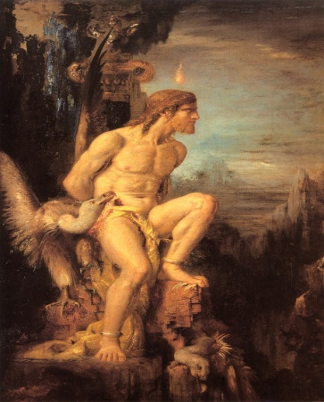
1. Чтобы люди, еще не наделенные свыше разумом, не погрузились в царство мрачного Аида, некто похитил для них божественный огонь. Назовите имя героя.
(Прометей)
Слайд 2.
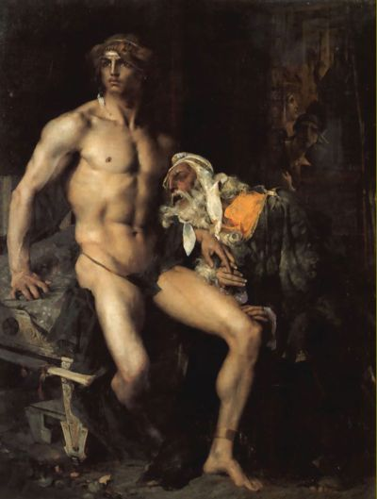
2. Прославленный в боях Ахилл без труда поразил копьем Гектора – последнюю надежду троянцев. Но и сам упал вскоре, потому что в его пятку попала отравленная стрела. Кто выпустил стрелу? Кто помог стрелку попасть в цель?
(Парис, при помощи Аполлона)

Слайд 3.

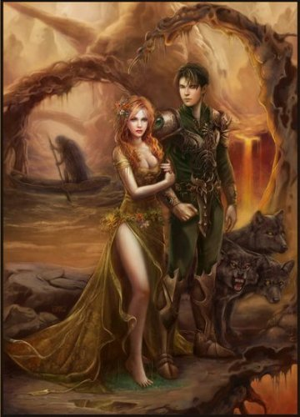

3. Единственная дочь богини плодородия и земледелия Деметры похищена братом Зевса - владыкой подземного мира. Кто эти мифологические герои?
(Персефона и Аид)

Слайд 4.

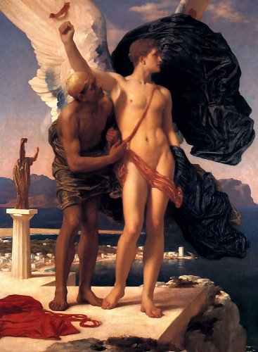

4. Пасынок критского царя Миноса – Минотавр – был спрятан царем во дворце – лабиринте. Этот дворец построили мастера из Афин – отец и сын. Как звали строителей?
(Дедал и Икар)

Слайд 5.

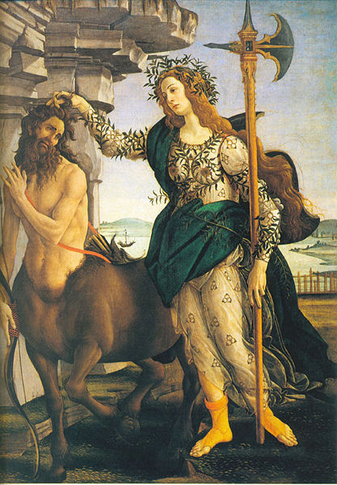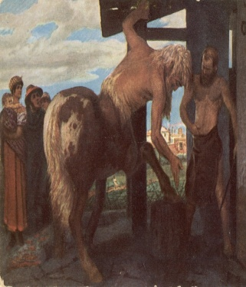

Кентавры - раса существ с головой и туловищем человека на теле лошади.
Большая их часть была перебита Гераклом. Те, кто спаслись от Геракла, заслушались сирен, перестали, есть и умерли от голода.

Слайд 6.

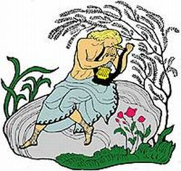

Замечательный музыкант, певец.

(Орфей)

Слайд 7.

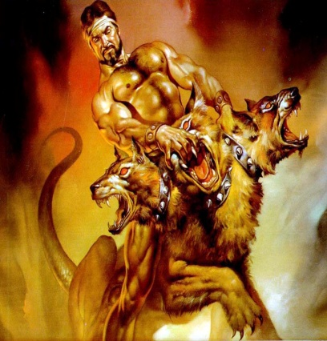

Свирепый, неумолимый страж.

(Цербер)

Слайд 8.

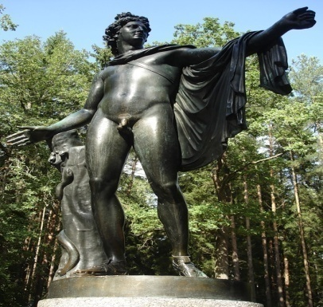

Красивый молодой человек.

(Аполлон)
Хорошо, мы вспомнили некоторых героев верований греков, теперь давайте узнаем какие же особенности в религиозных верований были у жителей колоний. Главным божеством, почитаемым в городах-колониях, был Аполлон — покровитель колонистов. Поклонялись и другим олимпийским богам: Зевсу, Гермесу, Дионису, Афине, Артемиде. Особенно популярным был культ самого любимого героя греков — Геракла. К нему за защитой обращались участники сражений.
В городах и вблизи них выделялись участки земли под святилища. Первоначально воздвигали алтари для жертвоприношений, ставили столы для даров.
Среди загородных святилищ наиболее известным стало посвященное Афродите Апатуре (Обманщице) и Афродите Урании (Небесной) у Фанагории. Там же находилось святилище Деметры. Археологи узнали о нём, раскопав на Майской горе большую культовую яму, наполненную множеством терракотовых изображений Деметры, а также курильницами, светильниками, посудой.
Богатые граждане посвящали особо почитаемым богам храмы, выставляя у входа в них каменные плиты с соответствующими надписями. Одна из таких плит найдена вблизи Фанагории. Надпись на ней сообщает, что «Ксеноклид, сын Посия, посвятил храм Артемиде Агротёре при Перисаде, сыне Левкона, архонте Боспора и Феодосии и царе синдов, торетов и дандариев». (Кстати ребята, а давайте вспомним, кто такой архонт). Судя по другим надписям, в IV в. до н. э. было построено немало храмов и алтарей в городах Таманского полуострова. Есть сведения о существовании в Гермонассе святилищ Аполлона. Жрецами и жрицами в главных святилищах, как правило, были дети царей.
Аполлон почитался как покровитель гражданской общины, полиса. Земледельцы поклонялись Деметре, Коре, Дионису. Торговцы отдавали предпочтение Гермесу и Посейдону, рыболовы — Артемиде Агротере. На празднества, посвященные богам, собирались все жители города и сельской округи. Они сопровождались проведением спортивных, музыкальных и поэтических состязаний.
Ребята мы уже много узнали о жизни годов-колоний, но еще не все как вы думаете без чего нельзя себе представить греческую культуру? Ответ: греческие школы и театр.
Граждане имели возможность получать начальное образование в школах и продолжать его в гимнасиях — в Афинах. В одной из своих речей Исократ, преподаватель афинской риторской школы, упоминает учеников с Понта, которыми могли быть юноши с Боспора. Как и в Греции, очень большое значение придавали гимнастике и другим видам спорта. О популярности спортивных состязаний свидетельствуют списки победителей. До нас дошёл уникальный список победивших в состязаниях по бегу в честь бога Гермеса в городе Горгиппии. Среди 226 победителей — представители трёх поколений спортсменов.
Боспорцев интересовали философия и история, поэзия и театр, изобразительное искусство. В V — III вв. до н. э. были известны бос-порские философы: Дифйл, Смикр, Сфер. При царях Левко-не, Перисаде и Евмеле велись исторические хроники. До наших дней дошёл труд историка (имя его неизвестно), описавшего борьбу за власть сыновей Перисада. Как известно, греки очень любили театр, который считался не только зрелищем, но и своеобразной школой, где оттачивали музыкальные и ораторские способности. Были театры и в городах Боспора. Их руины уничтожены временем, но археологи нашли театральные маски, мраморное театральное кресло. Росписи боспорских склепов изображают актёров с предметами реквизита, музыкантов, а также гладиаторов, состязания которых часто сопровождали театральные представления. Очень интересно изображение на одном из боспорских саркофагов: двое юношей играют на флейтах, а третий — на струнном инструменте.
На сценах боспорских театров ставились пьесы афинских драматургов, сюжеты которых имели отношение к Понту: «Скифы» Софокла, «Ифигения в Тавриде» Эврипида.
IV. Закрепление изученного, работа с проектами.
Ребята мы с вами изучили сегодня очень интересную тему, давайте теперь её закрепим, каждой группе я раздам аппликации, вам надо будет из предложенных предметов выбрать те которые подходят к вашей теме. Всего тем будет 6 это:
- Греческий город-колония.
- Жилой дом.
- Мастерская ремесленника.
- Храм.
- Греческая школа.
- Греческий театр.
Когда у вас будет все готово, представитель группы поднимает руку, я подхожу и проверяю.
V. Подведение итогов урока.
Наш урок подходит к концу, помните, в его начале я вам рассказал про надпись в греческом храме, и о том, что после каждого занятия вы становитесь на ступеньку выше, так вот я вам сейчас раздам оценочные карты, которые называются «Знаю-Интересуюсь-Умею», пожалуйста, в течение двух минут заполните их.
Знал раньше. | Интересуюсь. | Узнал, работая на уроке.

Мы сегодня хорошо поработали, пришло время выставить вам оценки. А теперь запишите, пожалуйста, задание на дом: параграф №17, подготовить рассказ о повседневном быте жителей Боспора. Всем спасибо за работу.

